Župa sv. Ivana Krstitelja Rečica

Pastoralni listić
Br. 634. god. XIII. 05.travnja 2020.
CVJETNICA

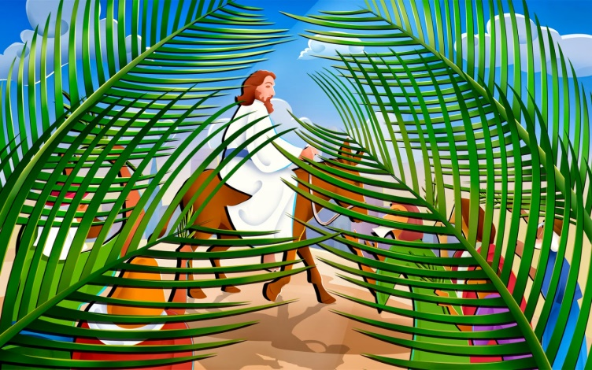
Prvo čitanje: Iz 50, 4-7
Drugo čitanje: Fil 2, 6-11
Evanđelje: Mt 26, 14 – 27,66
Zborna molitva:
Svemogući vječni Bože, poslušan tvojoj volji naš je Spasitelj
uzeo tijelo, ponizio sama sebe i podnio sramotu križa. Daj da slijedimo uzor njegova poniženja,
s njime zajedno trpimo i postignemo slavu uskrsnuća.Po Gospodinu.
Ulazna pjesma:
Hosana Davidovu sinu: Blagoslovljen koji dolazi u ime Gospodnje.Izraelov Kralju: Hosana u visini! (Mt 21,
Pričesna pjesma
Oče moj, ako me ne može mimoići ova čaša da je ne pijem, neka bude volja tvoja.(Mt 26, 42)
Krist postade poslušan do smrti, smrti na križu.
Zato ga Bog preuzvisi i darova mu ime, ime nad svakim imenom.

Kad se približiše Jeruzalemu te dođoše u Betfagu, na Maslinskoj gori, posla Isus dvojicu učenika govoreći: »Pođite u selo pred vama i odmah ćete naći privezanu magaricu i uz nju magare. Odriješite i dovedite ih k meni. Ako vam tko što rekne, recite: 'Gospodinu trebaju', i odmah će ih pustiti.« To se dogodi da se ispuni što je rečeno po proroku: »Recite kćeri Sionskoj: Evo kralj ti tvoj dolazi, krotak, jašuć na magarcu, na magaretu, mladetu magaričinu.« Učenici odu i učine kako im naredi Isus. Dovedoše magaricu i magare te stave na njih haljine i Isus uzjaha na njih. Silan svijet prostrije svoje haljine po putu, a drugi rezahu grane sa stabala i sterahu ih putem. Mnoštvo pak pred njim i za njim klicaše: »Hosana Sinu Davidovu! Blagoslovljen onaj koji dolazi u Ime Gospodnje! Hosana u visinama!« Kad uđe u Jeruzalem, uskomeša se sav grad i govoraše: »Tko je ovaj?« A mnoštvo odgovaraše: »To je prorok, Isus iz Nazareta galilejskoga.«
Riječ Gospodnja.

S nedjeljom Cvjetnice počinje Veliki tjedan. S Crkvom ulazimo u slavlje patnje i smrti našega Gospodina Isusa Krista. Isus će kao Mesija biti oduševljeno pozdravljen i hvaljen od mnoštva: "Hosana Sinu Davidovu! Blagoslovljen koji dolazi u ime Gospodnje!" Kakav veličanstveni pozdrav! Veliko mnoštvo pripremilo je veličanstven i svečan ulazak Isusu.
Nedjeljna misao
Isus još nikada nije tako ulazio u Jeruzalem. Veselo klicanje, radost, pjevanje sve to pripada dolasku hodočasnika, također još i danas. Svečani ulazak znači nešto posebno.
Ova Isusova gesta oduševila je ljude. Oni mu kliču, pozdravljaju ga kao "Davidova sina", kao novoga, obećanog kralja, spasitelja, za kojim je narod već dugo čeznuo. Bez riječi, samo kroz taj jednostavan znak, da jašući na magarcu ulazi u Jeruzalem, daje Isus razumjeti, tko je on. I čini se da su ljudi to razumjeli. Oni ga pozdravljaju kao onoga "koji dolazi u ime Gospodnje". Čine ono što do danas nedjelji Cvjetnici daje ime: Silan svijet prostrije svoje haljine putem, a drugi rezahu grane sa stabala i sterahu ih putem.
Ali, samo nekoliko dana kasnije to isto veliko mnoštvo pripema „veličanstven i svečan“ progon, uhićenje i patnju tom istom Isusu.
Za nas kršćane ovi dani razmišljanja patnje i smrti Gospodinove nisu prije svega dani žalosti, nego zahvalnog sjećanja na ono veliko što je Bog za nas iz ljubavi učinio.
Za onoga koji vjeruje, nada se i ljubi, nezamislivo je da ga Bog napušta. Svaki tamni čas doživljava svoje razjašnjenje; svaka patnja ima utjehu.
To nam pomaže da spoznamo kako nam Bog i danas dolazi: još uvijek bez moći i sjaja, krotak i ponizan. Najizražajnije u svetoj misi. Neupadljivi su kruh i vino na oltaru. Ali Isus u svakoj svetoj misi tako dolazi k nama. Stoga će on u svakoj misi biti pozdravljen istim riječima s kojima ga je mnoštvo dočekalo u Jeruzalemu: "Hosana u visini".

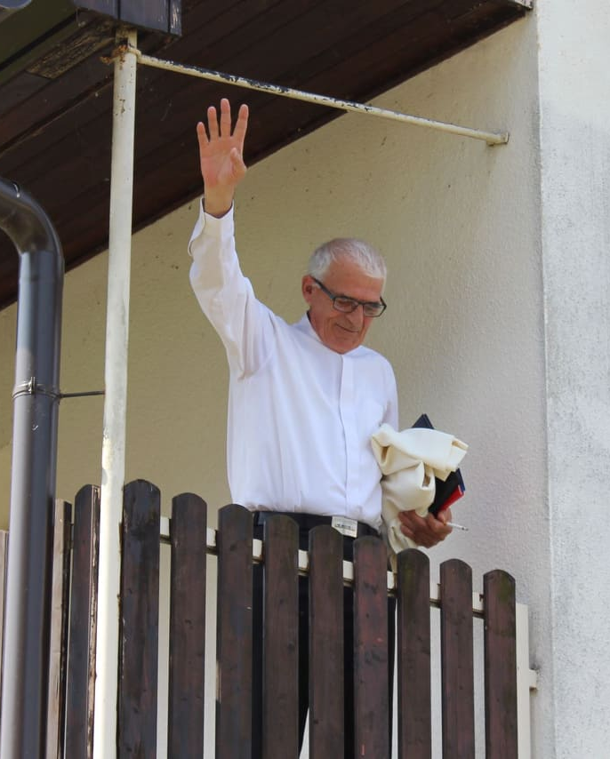
Dragi moji župljani,
Znam da su za ova vremena teška. Gospodin nam svima poručuje: „Ne bojte se!“ Znam da svaki normalan čovjek osjeća strah od nepoznatoga. Za toliko toga smo prikraćeni u ova sveta vremana pred Uskrs.
Želim Vas ohrabriti, Gospodin nas nije napustio, možda moramo proći kroz ovu kušnju. Ali ovo može biti za nas vjernike novi poticaj. Na primjer, da počnemo moliti u svojoj obitelji. Odredimo vrijeme u danu kada se možemo okupiti. Ugasiti aparate, na stol staviti stolnjak, raspelo, zapaliti svijeću, ako imamo Bibliju otvorite je pročitati par redaka, zadržati se par trenutaka u tišini, zajedno se pomoliti za sebe, obitelj, za susjede, župu, sve ljude, izmoliti deseticu krunice….
Naša župna crkva otvorena je svaki dan od 8,00 do 19,00 sati za posjet i molitvu. Svake nedjelje je klanjanje pred Presvetim od 9,00 do 18,00 sati. Možeš naći vrijeme za sebe u tišini i molitvi .
Na Glušnicu imali smo prijenos mise preko fejsa. Trudit ćemo se da vam omogućimo da možete pratiti i obrede Velikog tjedna. Znam da biste željeli sudjelovati. Znam da teško doživljavate da ne možete. Ali shvatite to kao dio kušnje kroz koju valja svima nama vjernicima proći. Ni meni kao župniku nije lako. Uvijek sam vas poticao da dođete, a sada moram govoriti – nemojte dolaziti.
Kada sam došao u župu rekao sam vam da želim biti vaš brat koji će vas u vjeri voditi, hrabriti i krijepiti. Želim to i dalje, trudim se. Ponekad ponestaje snage ali uz vaše molitve pronalazim snagu.
Ulazimo u Veliki tjedan, tjedan najvećih svetinja naše vjere, tjedan u kojem smo uvijek najviše iskazivali svoje međusobno zajedništvo ali i zajedništvo s nebom. Prikažimo tu žrtvu zbog nemogućnosti sudjelovanja u slavlju u crkvi za svoje bližnje, za svoju župu i za sve koji se brinu o nama u ovo vrijeme, posebice za medicinsko osoblje, radnike u trgovačkim centrima i ostalim uslužnim djelatnicima, za bolesne da ozdrave….
Uvijek ste u mom srcu i mojim molitvama, osobito u ove dane. Ne dopustite da vas uhvati panika, ali isto tako nemojte biti neodgovorni. Ne nasjedajte kojekavim prorocima. Ovo je vrijeme lažnih proroka.
Sve vas os srca pozdravlja, Vaš župnik Lovro!
Ponedjeljak  Župne obavijesti  06. travnja | 9,00  18,00 | Irenej Srijemski – ŽUPNO KLANJANJE  Misa i izlaganje Presvetoga  Završetak kalnjanja
Utorak,  07.travnja | 18,00 | Ivan de la Salle  Na jednu nakanu
Srijeda,  08. travnja | 18,00 | Dionizije  Na jednu nakanu
četvrtak,  09.travnja | 18,00 | VELIKI ČETVRTAK  Misa Večere Gospodnje
Petak,  10. travnja | 18,00 | VELIKI PETAK  Obredi Muke Gospodnje
Subota,  11. travnja | 20,00 | VELIKA SUBOTA  Obredi uskrsnuća Gospodinova
NEDJELJA,  12. travnja | 9,00  11,00 | USKRS – USKRSNUĆE GOSPODINOVA  + Ana, Andrija Tominov; + Andrija, Marija Banić; + Slavko Šepac; + Marica, Ivan Kralj i ob.; + Barbara, Josip Horvatić; + Ivan Cvetković (god); + Vesna Gojšić i ob. Štef; +Mato, Marija Glavinić i ob.; + Ivan, Jaga Čuina i ob.; za sreću i zdravlja jedne obitelji; za duše u čistilištu  ZA SVE ŽUPLJANE
- MOLIO BIH VAS DA NE DOLAZITE NA OBREDE I MISE, BUDITE U TO VRIJEME SRCEM I MISLIMA U CRKVI.
- CRKVA JE OTVORENA SVE DANE OD 8,00 DO 19,00 SATI
- NA VELIKU SUBOTU MOĆI ĆETE POSJETITI BOŽJI GROB CIJELI DAN OD 9,00 SATI. Nastojte da vas ne bude u crkvi više od 5 i držite rastojanje. Kod ulaza dezinficirajte si ruke. Od 12,00 do 13,00 sati crkva će biti zatvorena radi dezinfekcije.
- OBAVIJESTI MOĆI ĆETE PRONAĆI NA NAŠIM ŽUPNIM STRANICAMA ILI FEJSU I NA OGLASNOJ PLOČI KOD ULAZA U PROSTOR CRKVE.
Župni pastoralni listić izdaje Župa sv. Ivana Krstitelja Rečica, Rečica 47. 47203 Rečica, tel 047 713 002. Uređuje i odgovara. Lovro Zaplatić župnik. http://zupa-svik-recica.hr/ mail: zupa.recica@zg-nadbiskupija.hr. Izlazi tjedno u 150 primjeraka.

